Отчет по плану летней оздоровительной работы МАДОУ №18

П. Юганец
2025г

Цель работы:
Сохранение и укрепление физического, и психического здоровья детей с учетом их индивидуальных особенностей. Полное удовлетворение потребностей растущего организма в отдыхе, творческой деятельности и движении.

Задачи работы:
1. Создать условия, обеспечивающие охрану жизни и укрепление здоровья детей, предупреждение заболеваемости и травматизма.
2. Реализовать систему мероприятий, направленных на оздоровление и физическое воспитание детей, развитие самостоятельности, инициативности, любознательности и познавательной активности, деятельности по интересам.
3. Создать позитивное эмоциональное настроение у детей через приобщение к природе, расширить общий кругозор детей, способствовать развитию их творческих способностей.
4. Продолжать формировать устойчивый интерес, потребность в ЗОЖ, занятиях спортивными играми у воспитанников ДОУ и их родителей.
5. Осуществлять педагогическое и санитарное просвещения родителей по вопросам воспитания и оздоровления детей в летний период.
Успешность проведения ЛОР во многом определяется комплексным подходом к планированию, организации и медико-педагогическому контролю.

Организация летнего оздоровительного периода
- организовать работу взрослых по соблюдению санитарно-гигиенических требований (обрабатывать песок в песочницах, в жаркую погоду участки поливать водой, своевременно скашивать траву и т.д.);
- организовать предметно-развивающую среду на территории ДОО (оборудовать участок и веранды для игровой и познавательно-исследовательской деятельности, расширить ассортимент выносного оборудования);
- соблюдать режим дня летнего оздоровительного периода, соответствующего ООП ДОО;
- соблюдать питьевой режим летнего оздоровительного периода, соответствующего ООП ДОО (питье выдается по первому требованию ребенка);
- увеличить продолжительность прогулок и сна (в соответствии с санитарно-эпидемиологическими требованиями к устройству, содержанию, оборудованию и режиму работы дошкольных образовательных учреждений);
- разнообразить виды детской деятельности (игровая, коммуникативная, трудовая, познавательно-исследовательская, продуктивная, музыкально-художественная, чтение) и самостоятельной деятельности детей на воздухе;
- проводить регулярные беседы по теме: «Формирование представлений о здоровом образе жизни».

Задачи работы с педагогами
- Повышение компетентности педагогов в вопросах организации летней оздоровительной работы.
- Обеспечение методического сопровождения для планирования и организации летнего отдыха.
Задачи работы с родителями
- Повышение компетентности родителей в вопросах организации летнего отдыха детей.
- Привлечение семей к участию в воспитательном процессе на основе педагогики сотрудничества.
- Осуществление педагогического и санитарного просвещения родителей по вопросам воспитания и оздоровления детей в летний период.
Рекомендуемые темы для комплексно-тематического планирования
в летний период
Дата | Тема дня | Форма мероприятий | Ответственные
План работы на 02.06–06.06 Тема недели: Здоровые дети – здоровая нация
2 июня | Международный день защиты детей | Спортивно-музыкальное развлечение «Здравствуй, лето!» | Педагоги
3 июня | Всемирный день велосипеда | Беседы о летних видах спорта. Викторины ,беседы о безопасности. | Педагоги
5 июня | Всемирный день окружающей среды | Трудовой десант: «Наведем порядок на своем участке» | Педагоги
6 июня | Пушкинский день. | Чтение сказок А.С. Пушкина. Иллюстрации к сказкам (по одной сказке на группу) | Педагоги
План работы на 09.06–11.06. Тема недели: Россия-родина моя
9 июня | День друзей | Разучивание песен о дружбе, чтение произведений на тему дружбы. | Педагоги
10 июня | Всемирный день мороженного | Знакомство с технологией изготовления мороженого, историей возникновения и т.д.
11 июня | День России | Патриотическое развлечение для старших групп  Беседы о России, о поселке Юганец | Педагоги, родители
План работы на 16.06–20.06. Тема недели: «Моя зеленая планета»
16 июня | День медицинского работника | Развлечение для всех возрастных групп | Педагоги
18 июня | Водичка-водичка, умой мое личико | Беседы о пользе воды, опыты с водой. Беседы о безопасности вблизи водоемов. Беседы об обитателях рек, морей, океанов | Педагоги
19 июня | День бабочек | Рисование, изготовление бабочек.  Беседы о насекомых | Педагоги
20 июня | День животных «Братья наши меньшие» | Беседы о домашних животных, подвижные игры по тематике, чтение литературы | Педагоги
План работы на 23.06–27.06. Тема недели: Здоровый образ жизни
23 июня | Мы со спортом дружим – спорт нам очень нужен | Спортивные игры на свежем воздухе | Педагоги
24 июня | День овощей и фруктов | Беседы об овощах, фруктах, которые растут в Нижегородской области, аппликация, рисование | Педагоги
25 июня | День рождения зубной щетки | Беседы о необходимости чистить зубы, об истории зубной щетки и т.д. | Педагоги
26 июня | День рождения Бабы-Яги | Развлечение для всех возрастных групп | Педагоги
27 июня | День здорового питания | Беседа о витаминах, пользе здорового питания, изготовление поделок на тему из бросового материала | Педагоги
План работы на 01.07–04.07. Неделя творчества
1 июля | Международный день шутки | Чтение шуточных рассказов | Педагоги
2 июля | День песка | Конкурс построек из песка. Опыты с песком | Педагоги
3 июля | День ГИБДД | Развлечение по безопасности на дороге | Педагоги старших групп
4 июля | Вернисаж на асфальте | Создание выставки рисунков на асфальте мелом | Педагоги
План работы на 07.07–11.07. Тема недели: «Моя семья»
8 июля | День семьи, любви и верности | Развлечение для всех групп с родителями | Педагоги
9 июля | День открытых дверей | Совместные мероприятия в режимных моментах | Педагоги
10 июля | Моя семья | Конкурс летних семейных фотографий на природе | Педагоги
11 июля | Семейные традиции | Знакомство с семейными традициями | Педагоги
План работы на 14.07–18.07. Тема недели: «Дом, дача, огород»
14 июля | День ягод | Беседы о блюдах из ягод, пользе ягод.  Аппликация, рисование, лепка, конструирование | Педагоги
16 июля | Всемирный день рисования на асфальте | Флешмоб рисунков на асфальте | Педагоги
17 июля | Единый день фольклора в России | Развлечение для детей с использованием традиций фольклора | Педагоги
18 июля | Праздник воздушных шаров | Развлечение по группам | Педагоги
План работы на 21.07–25.07. Тема недели: «Эксперименты»
21 июля | День воды | Опыты с водой пресной и соленой | Педагоги
 | День воды | Опыты с водой пресной и соленой | Педагоги
22 июля | Волшебный песок | Опыты с песком | Педагоги
23 июля | День опытов на улице | Опыты и эксперименты с бросовым материалом | Педагоги
25 июля | День солнца | Развлечение для всех возрастных групп | Педагоги
План работы на 28.07–31.07. Тема недели: «Друзья»
28 июля | День народов «Мы разные» | Знакомство с народами, проживающими на территории России. Разучивание народных танцев и игр | Педагоги
29 июля | День народов «Мы разные» |  | Педагоги
30 июля | День сказочных героев | Развлечение для всех возрастных групп | Педагоги
31 июля | День друзей: ты и я – мы друзья | Разучивание мирилок, создание мирилок. Создание правил группы | Педагоги
План работы на 01.08–09.08. Тема недели: «Безопасность»
4 августа | День безопасности | Беседы о правилах поведения в лесу, при ЧС. Создание атрибутов для сюжетно-ролевых игр «Пожарный», «МЧС», «Лесник» | Педагоги
4 августа | День безопасности |  | Педагоги
5 августа | Международный день светофора | Спортивное мероприятие для старших воспитанников | Педагоги
7 августа | День камней | Рисование на камнях, изготовление панно, картин и т.д.
8 августа | Всемирный день книголюбов | Чтение книг, работа «Больничек для книг», организация буккросинга | Педагоги
План работы на 11.08–15.08. Тема недели «Увлечения»
12 августа | День ВВС | Знакомство с профессией, изготовление самолетиков (оригами) | Педагоги
13 августа | День физкультурника | Спортивное развлечение | Педагоги
14 августа | День хобби | Беседы о том, что такое хобби и каким оно может быть: спортивные, музыкальные, творческие и другие. Мастер-классы воспитателей. | Педагоги
15августа | День хобби |  | Педагоги
План работы на 18.08–22.08. Тема недели: «Транспорт»
19 августа | День воздушного транспорта | Рисование, изготовление из бумаги и т.д. | Педагоги
20 августа | День рождение Чебурашки | Развлечение для всех групп | Педагоги
22 августа | День Государственного флага | Патриотическое развлечение «Праздник флага РФ» | Педагоги
23 августа | Мир транспорта | Путешествие», квесты, викторины | Педагоги
План работы на 25.08–29.08.
Тема недели «Скоро новый учебный год, вспомним про безопасность»
26 августа | Правила дорожного движения | Музыкально-спортивное развлечение в группах | Педагоги
27 августа | День безопасности | Викторины, беседы, рассматривание иллюстраций, рисование | Педагоги
28 августа | День мультфильмов | Просмотр мультфильмов по возрастам, беседы после просмотров | Педагоги
28 августа | День березки | Природа России. Беседы, викторины, творческие мастерские. | Педагоги
29 августа | Прощание с летом «Вот и стали мы на год взрослей» | Вернисаж рисунков на асфальте «Лето красное». Спортивно-музыкальный досуг для воспитанников и родителей | Педагоги

Спортивно-музыкальное развлечение
«ЛЕТО –это маленькая жизнь», 3 июня 2025 год

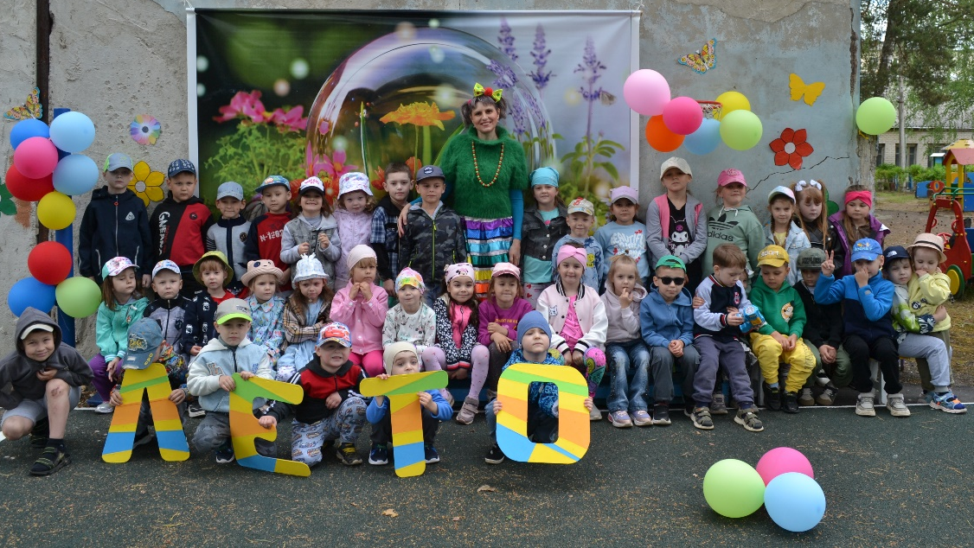

Пушкинский день, 6 июля 2025 год
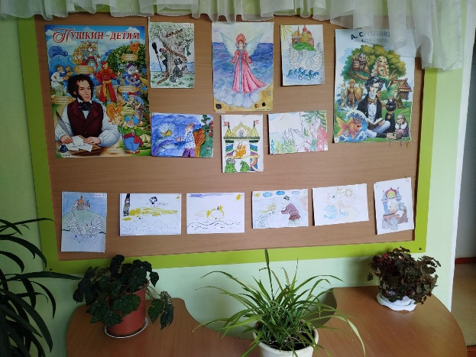

«Мы живем в России», 11 июня 2024 год

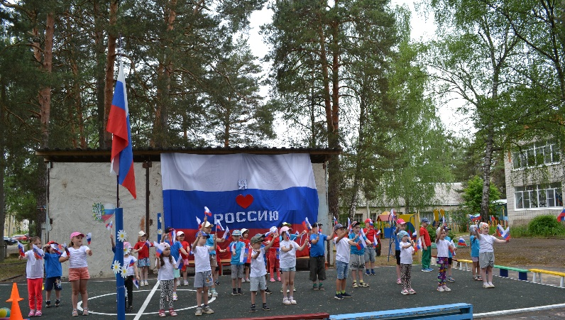
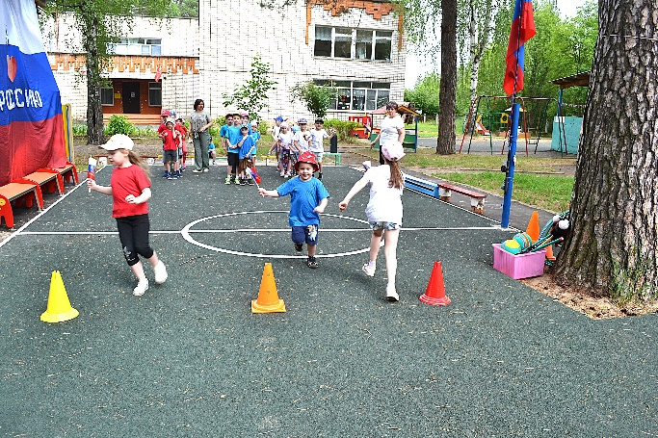

Спортивное развлечение для всех возрастов «День рождения Бабы Яги», 26 июня 2025 год

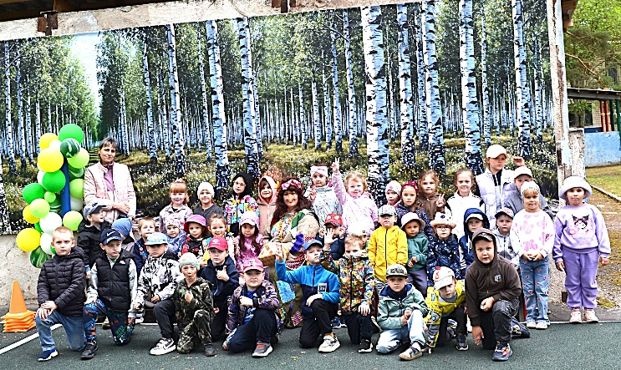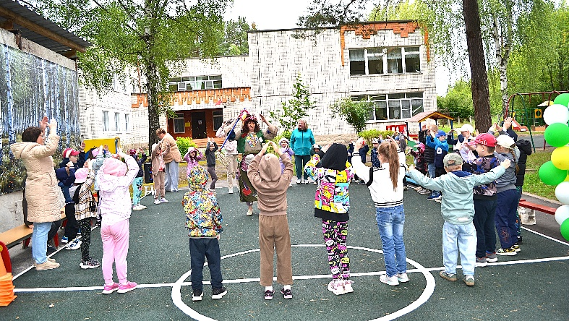
День семьи, любви и верности, 8 июля 2025 год

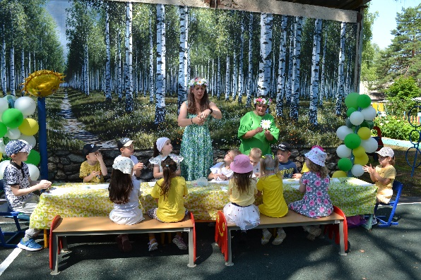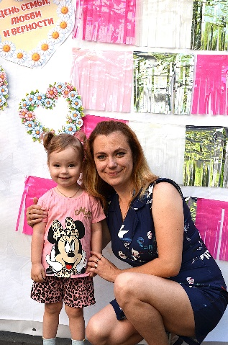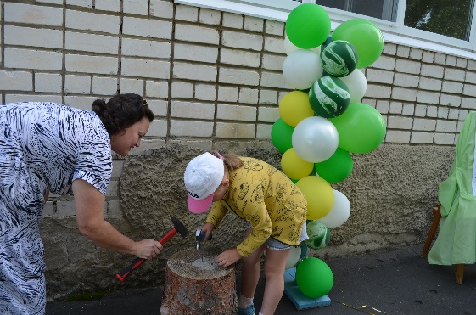

Развлечение для детей с использованием традиций фольклора, 17 июля 2025 год

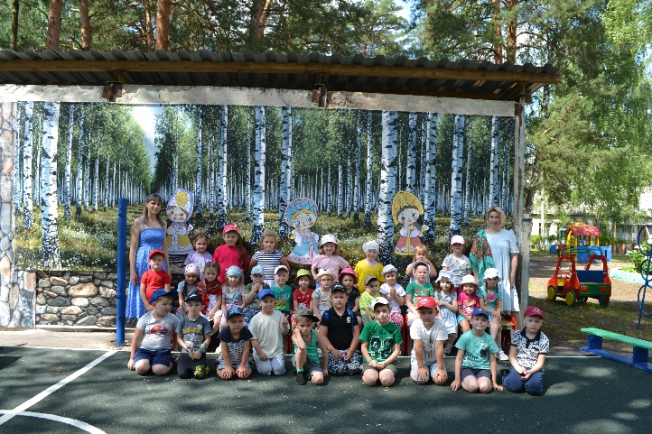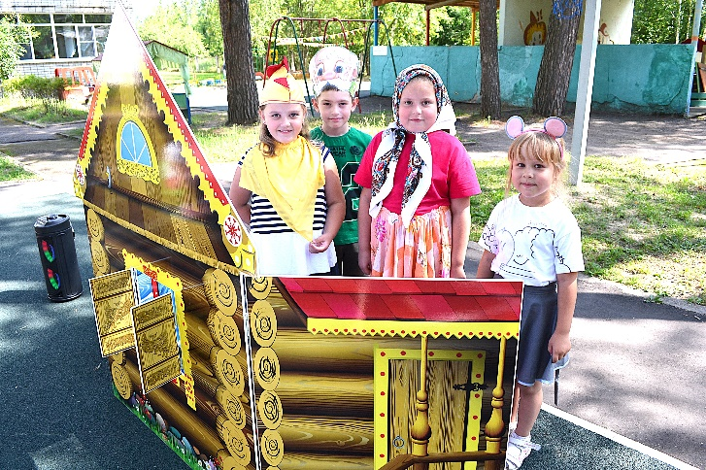

День сказочных героев, 31 июля 2025 год

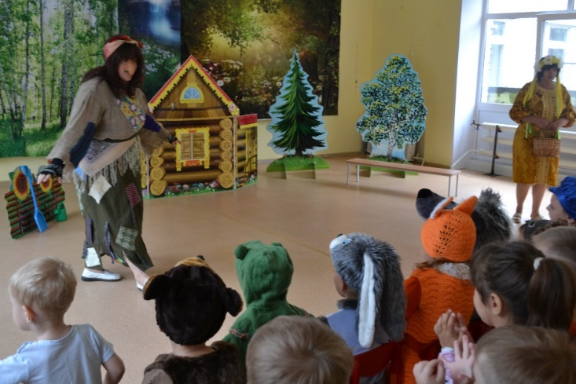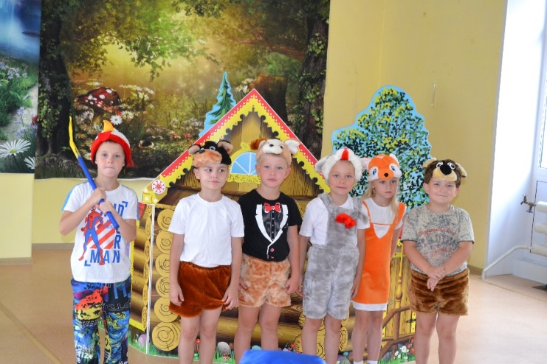

В гостях у Светофора, 7 августа 2024 год

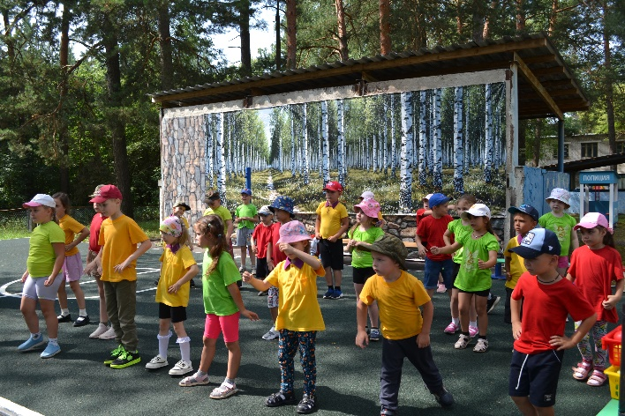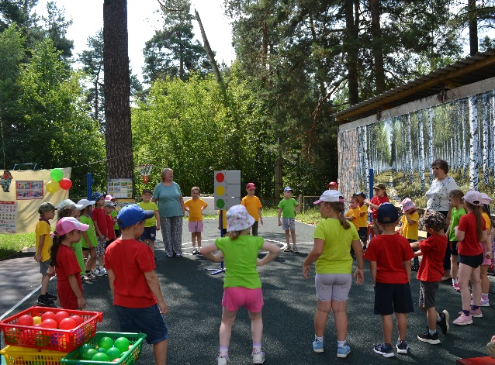
День физкультурника. 13 августа 2025 год
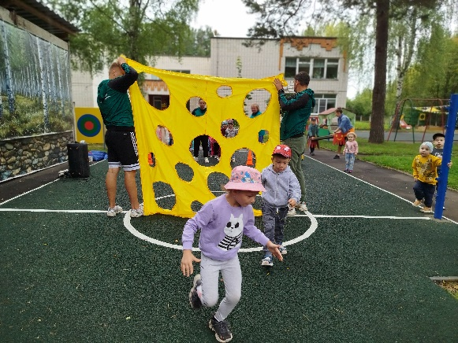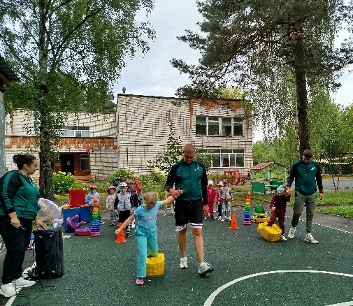

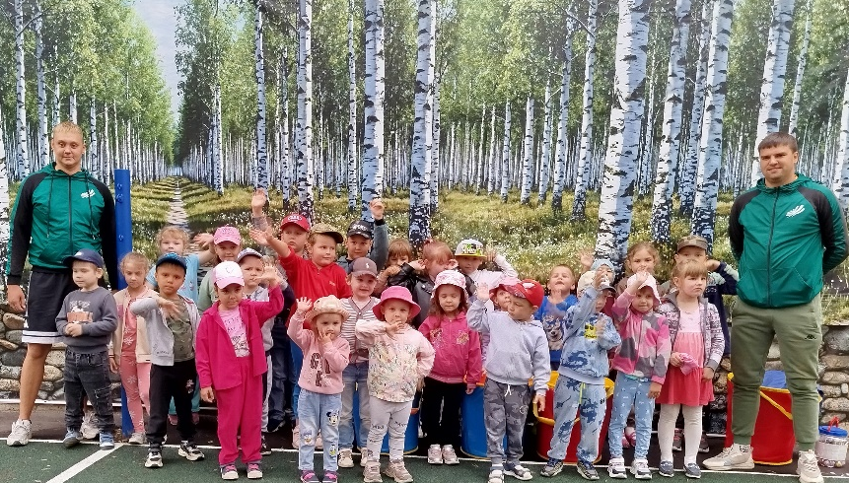
Праздник флага РФ,22 августа 2025 год

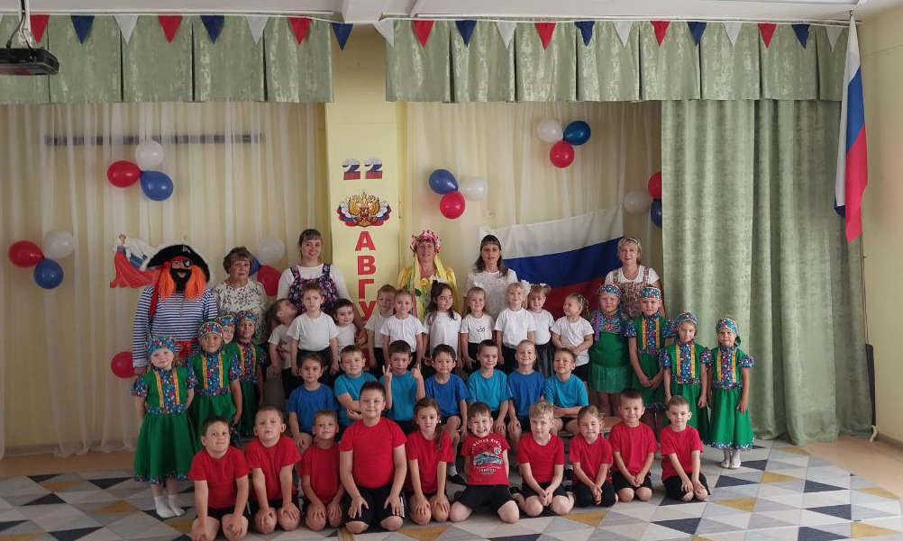

Спортивно-музыкальный досуг для воспитанников и родителей

